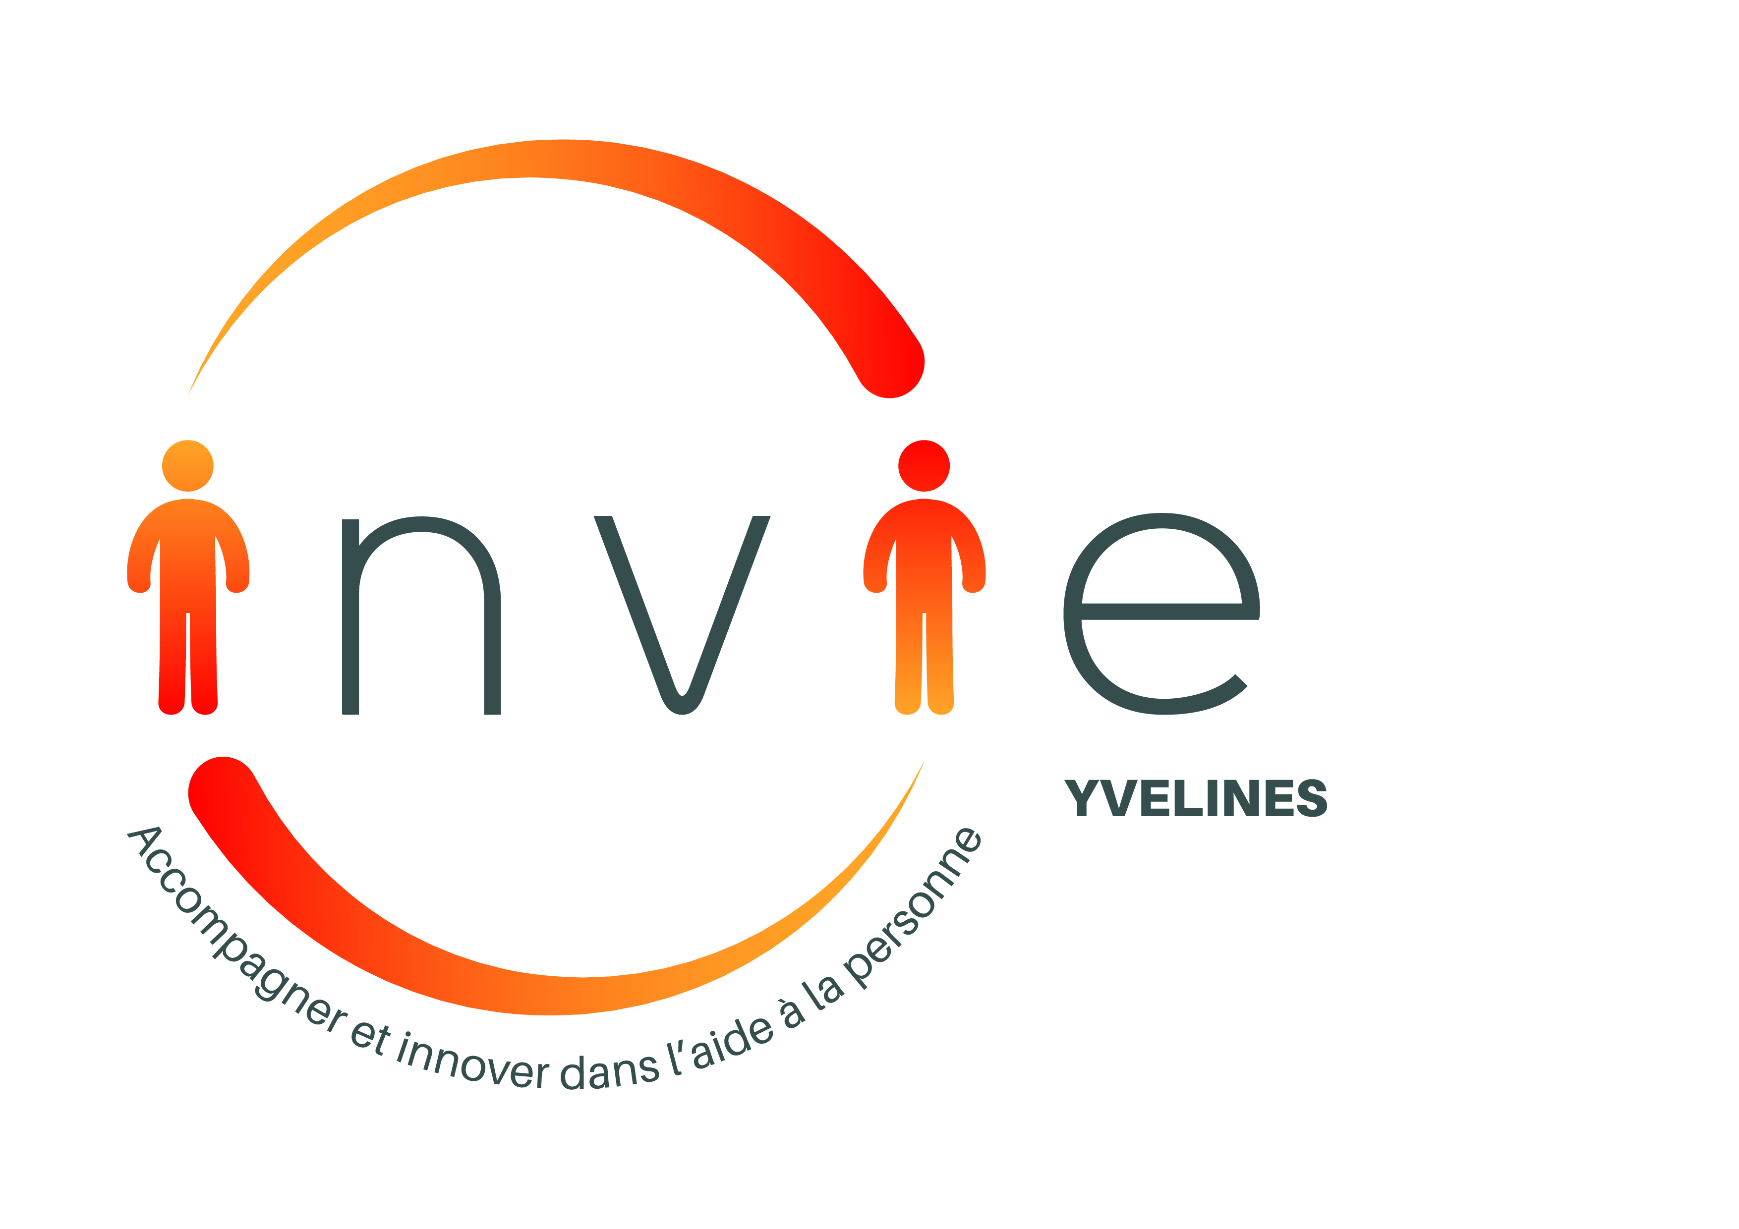
Demande d’Adhésion 2021
PLATE FORME DEPARTEMENTALE

Organisme : _____________________________________________________

Adresse : _______________________________________________________
CP et Ville : _____________________________________________________
Téléphone : __________________Portable :_______________________
E-mail : ________________________________________________________
Représenté par :_________________________________________________

En qualité de : ___________________________________________________

Souhaite adhérer à la plate forme INVIE au titre de l’année 2021, et de ce fait :
□ j’autorise la communication de mes coordonnées dans le cadre de la plate forme
□ j’autorise la prise de photos dans le cadre des activités de la plate forme
□ j’ai pris connaissance des statuts de l’association INVIE
□ j’ai signé la charte d’engagement des adhérents de INVIE
□ j’ai complété la fiche « Renseignement »
□ je retourne mon règlement
par chèque à l’ordre de INVIE d’un montant de :
□ Cotisation A : 200 € par an pour les SAP / SAAD
□ Cotisation B : 60 € pour les partenaires du secteur social, médicosocial et sanitaire
Par chèque à l’ordre du INVIE ou par virement IBAN FR76 1751 5006 0008 0019 2244 430
Date : ________________

Signature,

Bulletin d’adhésion à remplir et retourner avec votre règlement à :

INVIE – Le Campus – 17 rue Albert Thomas – 78130 Les Mureaux

FICHE RENSEIGNEMENT ADHERENT
A retourner entièrement complété avec votre demande d’adhésion et votre cotisation

VOTRE STRUCTURE
● Date de création : | N° SIRET
● Statut | ❒ Association |  | ❒ Entreprise |  |  | ❒ CCAS/CIAS
● Autres antennes :
● Déclaration : | ❒ oui | ❒ non | Date : |  |  | N° :
● Agrément : | ❒ oui | ❒ non | Date : |  |  | N° :
● Autorisation : | ❒ oui | ❒ non | Date : |  |  | N° :
● Fédération, Réseau ou Enseigne :
● Convention collective :
● OPCO | ❒ Agefos PME |  |  | ❒ Uniformation |  | Autre :…………………
● Système de gestion :
Avez-vous déployé le dispositif Domicile :  Oui  Non
Avez-vous un système de télégestion :  Oui  Non
Si oui, quel est votre éditeur :
Êtes-vous en télétransmission :  Oui  Non
● Certification Qualité : | ❒ oui | non |  | ❒ En cours
Si oui : | ❒ AFNOR |  |  | QUALICERT | QUALISAP |  | ❒ Cap’Handéo
Date de certification : |  |  |  | N° de certification :
● Label Syneos :  Oui  Non  En cours
Si oui :  Clé 1  Clé 2  Clé 3  Clé 4  Clé 5  Clé 6 (optionnelle)
Si non souhaitez-vous mettre en place ce label ? :  Oui  Non
Souhaitez-vous obtenir une ou des clés supplémentaires ? : …………………………

VOTRE PLAN DE COMMUNICATION
● Vos réseaux sociaux :
❑ Site internet : ……………………………………………………………………………………………………
❑ Facebook : ….……………………………………………………………………………………………………
❑ Linkedin : ………………………………………………………………………………………………………..
❑ Twiter : ………………………………………………………………………………………………..…………
❑ Instagram : ……………………………………………………………………………………………………..
Autres réseaux sociaux : ……………………………………………………………………………………..

VOTRE EFFECTIF
● Nb de salariés au total :
● Nb d’Equivalents Temps Pleins:
● Nb d’intervenants :
Dont ETP :
● Nb de cadres intermédiaires :
Dont ETP :

VOTRE ACTIVITE (Ratios)
❒ | Personnes Agées (P.A.) : __________ % | ❒ | Personnes Handicapées (P.H.) : _________ %
❒ | Transport adapté : __________ % | ❒ | Enfance (-3 ans) : __________ %
❒ | Part mandataire : __________ % | ❒ | Part prestataire : __________ %
❒ | Activité de confort: __________ %

VOS BENEFICIAIRES
Personnes Agées (P.A.) : __________ | Personnes Handicapées (P.H.) : __________
Nombre de P.A. touchant l’APA: __________ | Nombre de P.H. touchant la PCH : __________
Enfance (+3 ans) : __________ | Enfance (-3 ans) : __________
Bénéficiaires confort : __________ | Autre (Précisez) : __________
Volume d’heures cumulées à fin décembre
Chiffre d’affaires

VOS DOMAINES D’INTERVENTION
❒ | Aide à la Toilette | ❒ | Accompagnement | ❒ | Animation
❒ | Bricolage | ❒ | Transport | ❒ | Courses
❒ | Garde d’enfants | ❒ | Garde Malade / de nuit | ❒ | Soutien scolaire
❒ | Homme « toutes mains » | ❒ | Jardinage | ❒ | Ménage
❒ | Portage Repas | ❒ | Repassage | ❒ | Repas
❒ | Démarche administrative et numérique :
❒ | Autres, merci de préciser :

Autres précisions que vous souhaitez apporter sur votre structure :

__________________________________________________________________________________
__________________________________________________________________________________
__________________________________________________________________________________
__________________________________________________________________________________
Ces informations sont strictement confidentielles et ne seront pas diffusées,
nous vous remercions de bien vouloir répondre à tous les items.

Entre, d’une part,

Association INVIE dont le siège social est situé au centre hospitalier intercommunal de Meulan-les Mureaux, site Bécheville, 1 rue Baptiste Marcet - 78130 LES MUREAUX, sous le numéro SIRET 750 026 767 00012, représentée par madame A. CHOUTA, directrice,
Et, d’autre part,

L’organisme adhérent …………………………………………………………dont le siège est situé :(adresse complète)……………………………………………………………………………………………………………………………………............................................................sous le numéro SIRET :…………………………………….., représenté par, M. ou Mme…………………………………………….., qualité :………………………………….

Préambule
Considérant l’intérêt de fédérer les différents acteurs autour des enjeux de la professionnalisation et de la modernisation des organismes de l’aide à la personne pour initier et développer de nouvelles réponses et de nouveaux outils, les adhérents de la plate forme conviennent de signer la charte de partenariat relative au fonctionnement de la plate forme de modernisation INVIE.
La présente charte d’engagement a pour objet de déterminer le cadre de travail commun à chacun des partenaires du présent réseau.

Article 1 : Objet de la présente convention
La présente charte a pour objectif de définir les engagements entre la plateforme INVIE et l’adhérent de la plateforme.

Article 2 : Objectifs
Les objectifs de la plateforme INVIE sont conjointement définis par ses membres dans le cadre des instances d’échanges qui les réunissent :
- Echanger et réfléchir sur des problématiques rencontrées dans le cadre professionnel des membres du réseau.
- Mettre en place des actions en direction des organisations et de leurs salariés
- Mettre en place des actions de formation en lien avec les problématiques repérées.
- Accompagner les structures dans une démarche qualité
- Développement d’outils nécessaires au pilotage et à la gestion de la structure et accompagnement à la mise en place.

Article 3 : Composition du réseau
- Les organismes de services à la personne
- Les partenaires institutionnels
- Les Coordinations gérontologique et handicap
- Les organismes de formations
- Les OPCO

Article 4 : Les principes éthiques du fonctionnement du réseau
Ensemble, dans le cadre des dispositions légales, les adhérents s’engagent sur les principes déontologiques suivants :
- Respecter une déontologie concurrentielle envers les autres adhérents de la plateforme en privilégiant la collaboration et le partenariat entre structures et dans l’intérêt conjoint des bénéficiaires et des intervenants.
- L’adaptation aux réalités locales
- La mutualisation des pratiques et des limites d’action dans le respect et la reconnaissance du travail de l’autre et en absence de jugement et de préjugé
- La pérennisation de l’emploi et la lutte contre les discriminations.
- L’amélioration du service rendu aux bénéficiaires et le respect du droit des usagers doit être au centre de la réflexion et des pratiques.

Article 5 : Assiduité aux actions de la plateforme
- L’adhérent qui souhaite dès le départ, participer partiellement au dispositif (une action de formation seule ou un accompagnement sur une thématique seul), doit en faire la demande à INVIE afin d’obtenir une validation au regard des compétences déjà retenues.
- L’adhérent inscrit à un dispositif complet (ex : « 3P+ ») ou à une action de formation se déroulant sur plusieurs jours (Qualité, développement personnel, …) s’engage à le suivre jusqu’au bout.
- L’adhérent qui ne peut participer pour une raison de force majeure à une action (ou partie de l’action) doit en faire part à INVIE avec justificatif à l’appui.
Les absences de force majeure ci-dessus énoncées et prévisibles doivent être signalées au INVIE au plus tard 48h avant la date de formation ou accompagnement.

Article 6 : Respect du cadre de déroulement des actions
L’adhérent s’engage à respecter le cadre horaire proposé pour le déroulement de l’action.
L’adhérent s’engage à respecter les coparticipants en évitant de téléphoner ou traiter ses e-mails en salle pendant les heures de formation.

Article 7 : Sanctions prévues en cas de non-respect des clauses d’engagement
INVIE se réserve le droit en cas d’absence pour laquelle l’adhérent ne l’aurait pas prévenu ou l’organisme de formation dans les délais fixés au point 2.3, de prononcer une annulation à toutes les actions de formation de formation suivantes auxquelles l’adhérent est inscrit.
En cas d’absences successives et non justifiées pour raison de force majeure, INVIE pourra prononcer une interdiction de participation de l’adhérent à toutes les actions réalisées à son initiative.
En cas d’absences successives et non justifiées pour raison de fore majeure de plusieurs salariés de l’adhérent, outre l’interdiction de participation aux actions de formation, INVIE pourra proposer une résiliation de l’organisme adhérent.
Une pénalité de 100 euros sera facturée aux adhérents n’ayant pas justifié de 2 absences consécutives. (Décision du Conseil d’administration d’INVIE du 18 décembre 2013)

Article 8 : la communication des adhérents de la plate forme
INVIE assure l’animation, la coordination et la diffusion de toute information d’intérêt pour ses membres, afin d’assurer l’accès à tous à la même information.
La communication externe du réseau résultera des travaux des différentes réunions et de la décision de ses membres.
L’ensemble des adhérents s’engagent au devoir de confidentialité et de réserve des informations partagées, avant leur diffusion extérieure.

Article 9 : Assemblée générale
En cours d’année une assemblée générale permettra d’établir un bilan sur le réalisé et de définir des nouvelles orientations de la plateforme.

- Les adhérents s’engagent à participer aux assemblées générales de la plateforme.
- Les adhérents s’engagent à procéder annuellement à un processus d’évaluation qualitatif et quantitatif.
- Chaque organisme signataire et chaque représentant des organismes adhérents à INVIE s’engagent à la réciprocité des informations sur les activités menées dans le cadre de la plate forme.

Fait aux Mureaux, le

Pour INVIE, Pour ……………………….…………………..,

A. CHOUTA M. ou Mme ………………………….……...
Directrice de la plateforme Départementale en qualité de



